

Atividade Avaliativa

Inteligência de Negócio (INE)

​

Disciplina: | Inteligência de Negócio (INE)
Professor: | Bruno Miranda
Tipo de atividade: | DataLab 8-B2 - Mercado de trabalho em TI no Brasil
Semestre | 2° semestre de 2026
Departamento / Curso: | Ciência da Computação / Engenharia de Software

Nome do aluno: | Claudio da Aparecida Meireles Filho
Matrícula: | 2321070

1. Solução do DataLab
O trabalho analisa a pesquisa salarial APINFO 2025. O dataset foi construído com as tabelas do Brasil, de São Paulo, do Rio de Janeiro e de Minas Gerais. As cinco páginas seguintes respondem às perguntas do enunciado, com valores mensais nominais, nome e matrícula em todas elas.
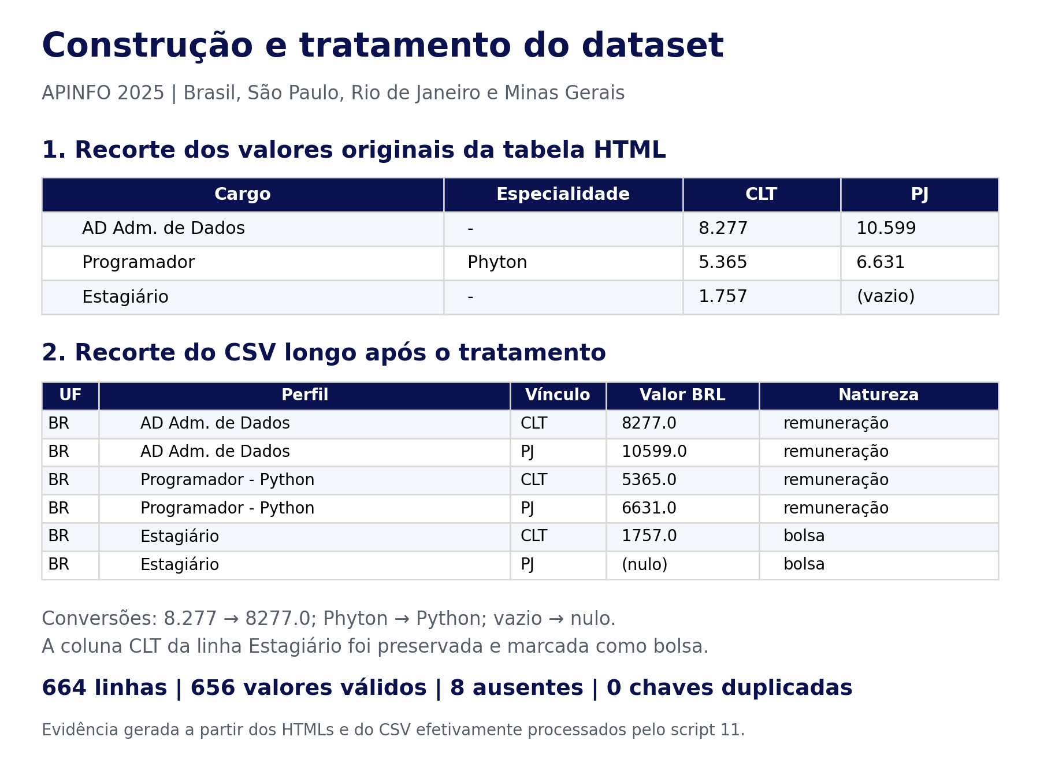
Figura 1 - Evidência do tratamento: recortes reais do HTML de origem e do CSV gerado.
A base final tem 664 linhas: 83 perfis profissionais, quatro localidades e dois vínculos. São 656 valores publicados e oito ausentes. Os campos vazios foram mantidos como nulos. Nenhum salário foi estimado ou preenchido com zero.
Os HTMLs originais, o CSV tratado, os indicadores e os scripts acompanham a entrega. O dashboard foi gerado em Python e exportado em PDF, com uma versão HTML para navegar pelas páginas. As imagens são saídas do código executado.

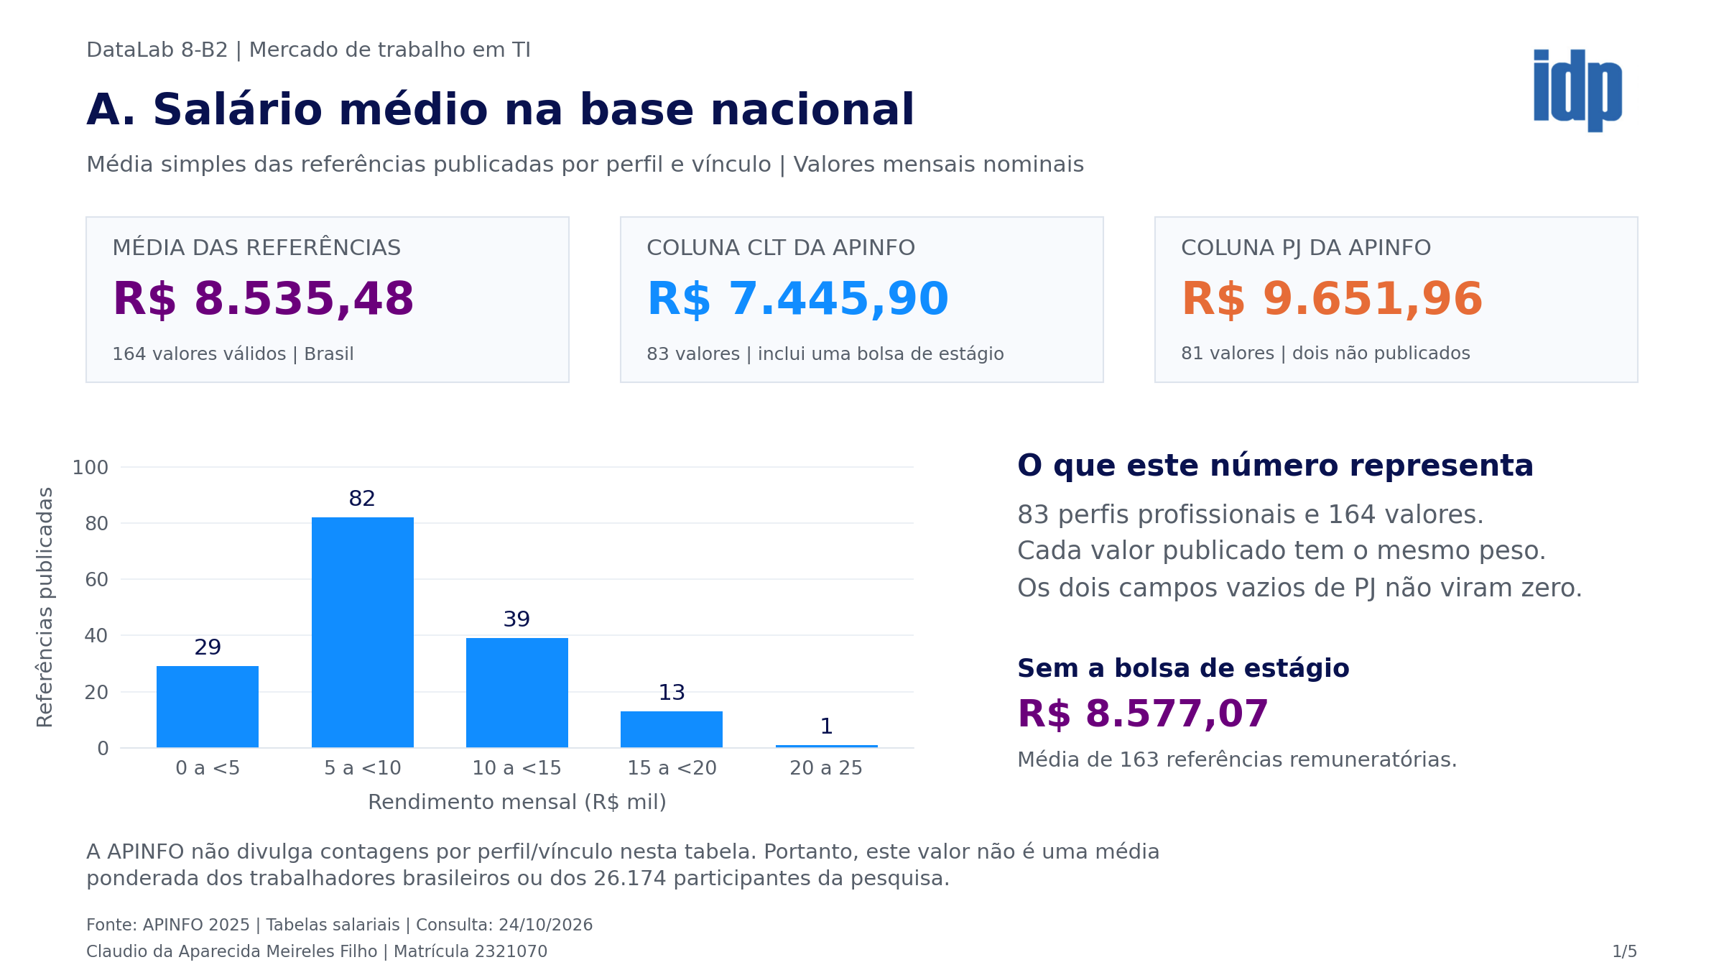
Figura 2 - Página 1 do dashboard. A - Média simples das referências nacionais publicadas.

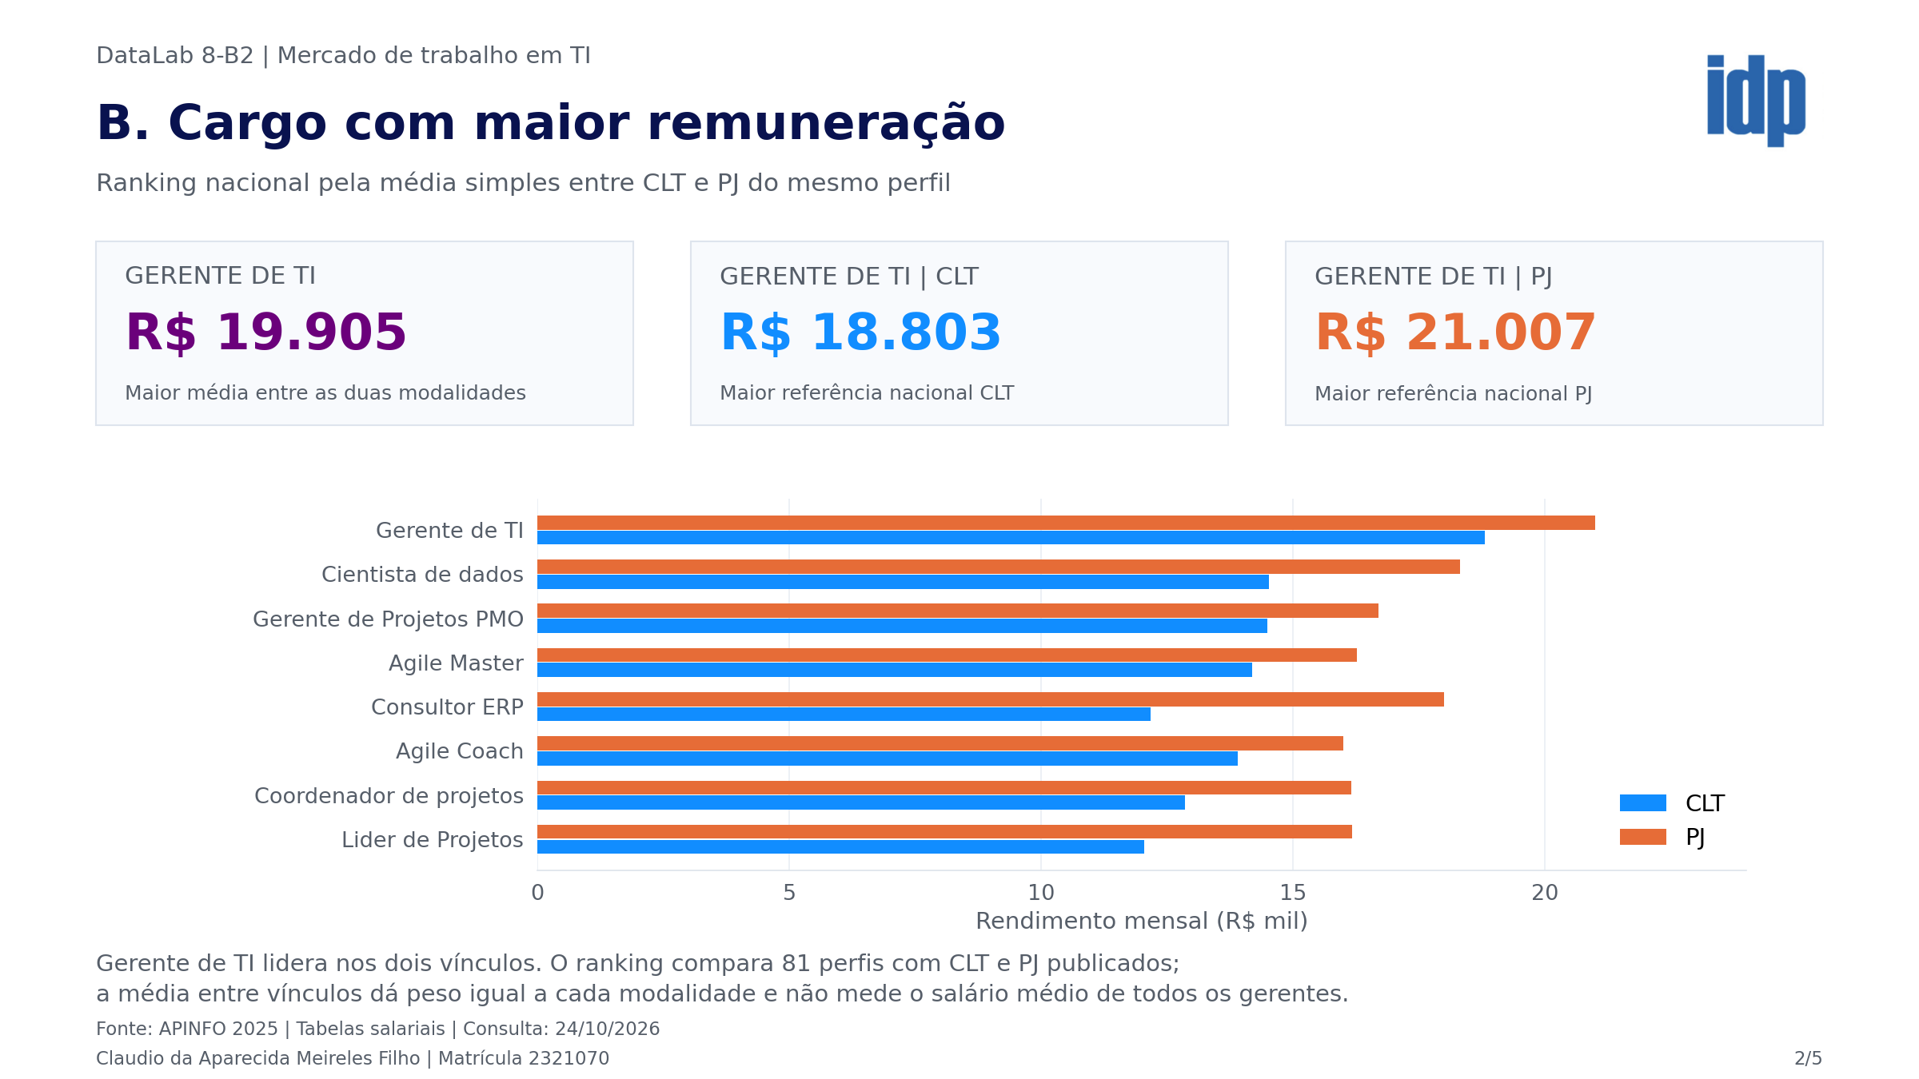
Figura 3 - Página 2 do dashboard. B - Remuneração por cargo e vínculo na tabela Brasil.

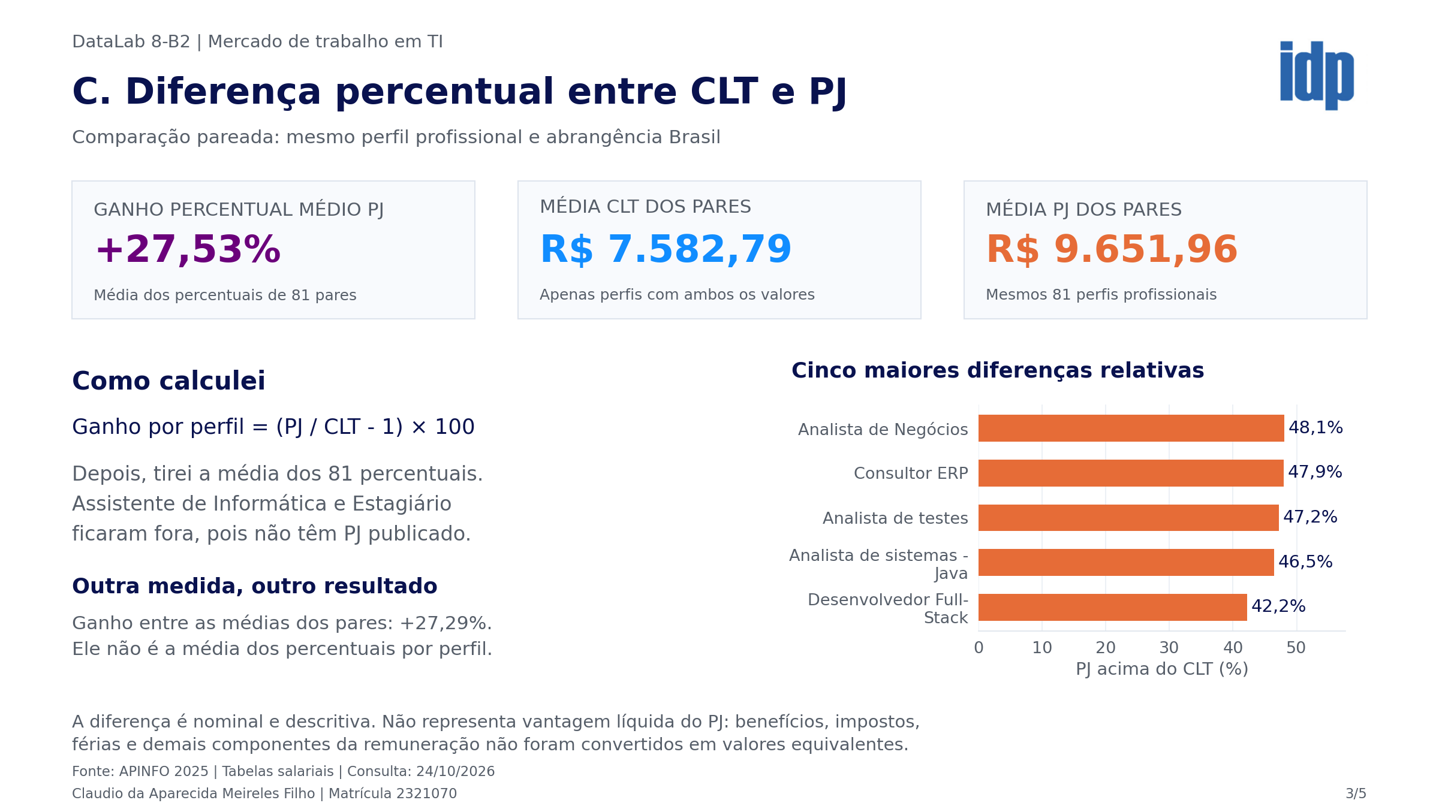
Figura 4 - Página 3 do dashboard. C - Ganho percentual PJ/CLT com comparação entre perfis equivalentes.

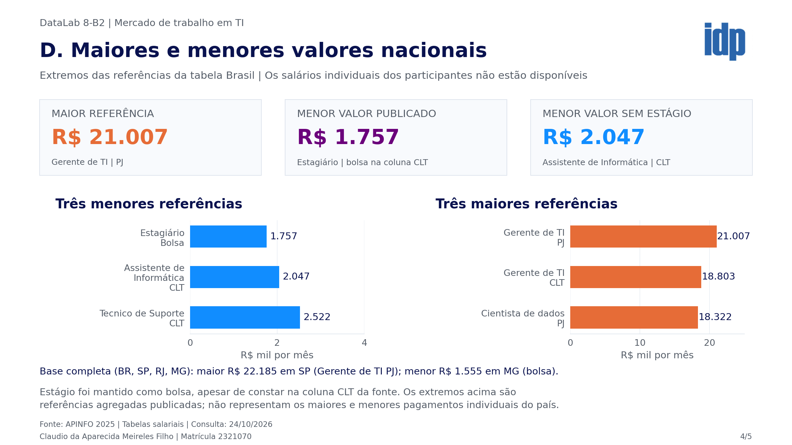
Figura 5 - Página 4 do dashboard. D - Extremos publicados na tabela Brasil, com a bolsa de estágio identificada.

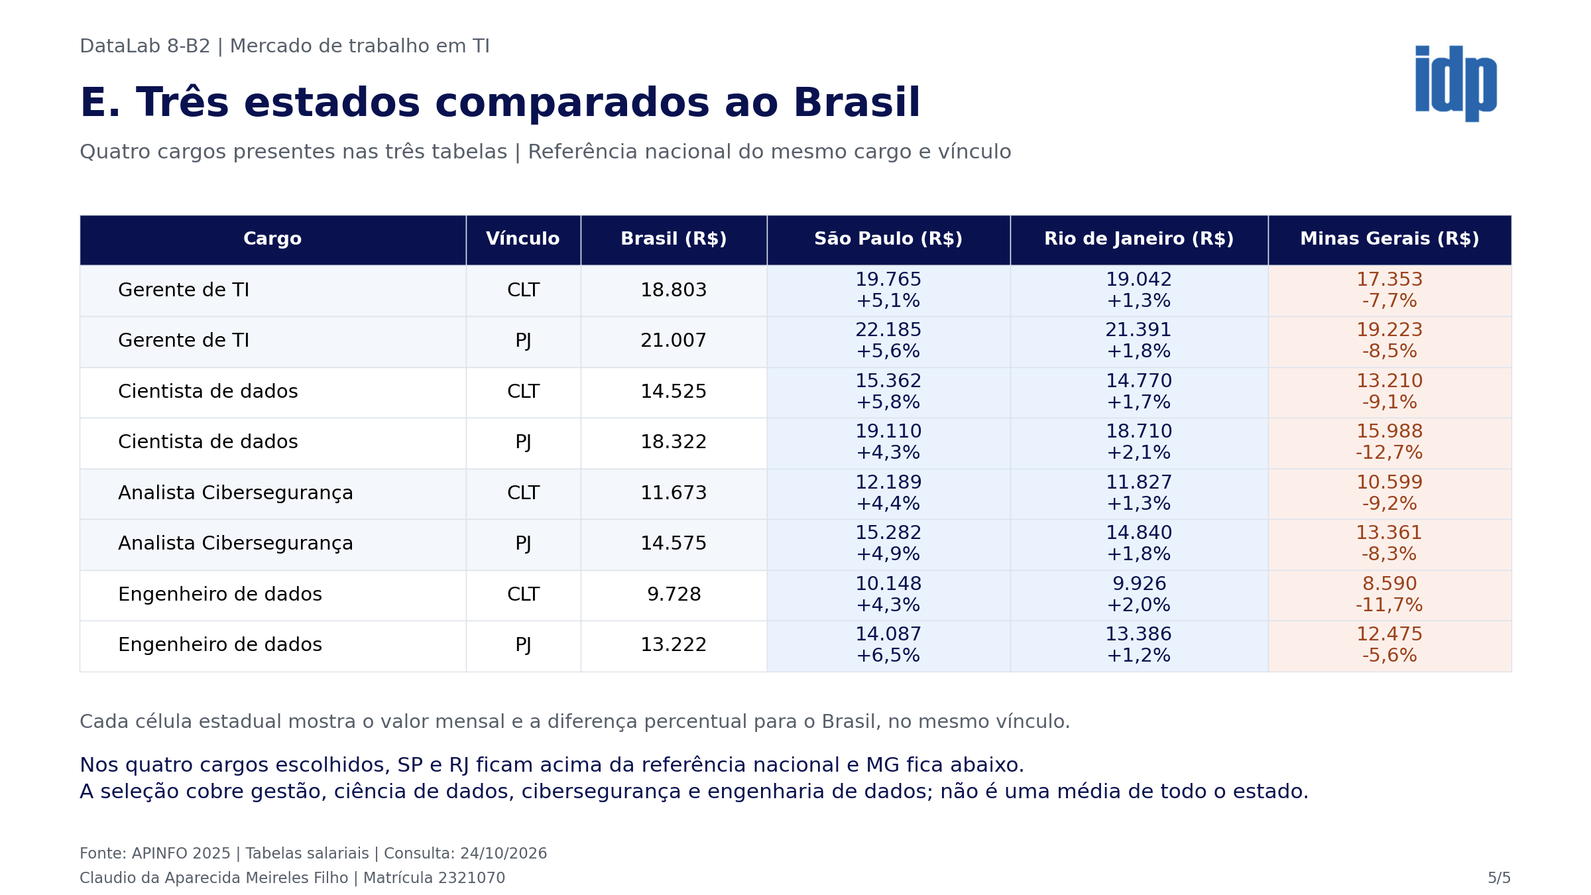
Figura 6 - Página 5 do dashboard. E - Salários nominais de quatro cargos em SP, RJ e MG comparados ao Brasil.

2. Descrição técnica do laboratório
Usei a edição de 2025 da pesquisa APINFO, realizada pela internet entre agosto e setembro daquele ano e com 26.174 participantes. A própria fonte informa maior concentração no Sudeste e no Sul. A consulta às tabelas foi feita em 24/10/2026. O ano da consulta não altera o período dos salários analisados.
A. Qual foi o objetivo do DataLab?
Construir uma base de dados a partir das tabelas da APINFO e transformá-la em um dashboard que permita comparar remuneração nacional, cargos, vínculos e estados. Escolhi São Paulo, Rio de Janeiro e Minas Gerais porque as três tabelas publicam os mesmos perfis da comparação, permitindo manter cargo e vínculo constantes.
B. Quais foram as técnicas utilizadas?
Extração e organização: o script localiza a tabela com as colunas Cargo, Especialidade, CLT e PJ, preserva os arquivos HTML e reorganiza os dados no formato longo. Cada linha representa um perfil, uma localidade e um vínculo em 2025. A chave considera ano, UF, perfil e vínculo. Brasil é uma referência nacional e nunca é somado aos estados.
Tratamento: removi espaços excedentes, converti o ponto de milhar para número e mantive campos ausentes como nulos. Corrigi somente as grafias Phyton para Python e Java Script para JavaScript, preservando os textos originais em outras colunas. A linha Estagiário recebeu a natureza bolsa_estagio, mesmo quando publicada na coluna CLT da fonte.
Agregações: a média nacional é a soma dos 164 valores válidos da tabela Brasil dividida por 164. Ela inclui a bolsa publicada, com uma segunda média que a exclui. O ranking de cargos usa a média simples entre CLT e PJ para cada perfil com ambos os valores. Para a diferença de contratação, calculei (PJ / CLT - 1) × 100 por perfil e depois a média dos 81 percentuais.
Comparação regional: selecionei Gerente de TI, Cientista de dados, Analista Cibersegurança e Engenheiro de dados. Para cada cargo e vínculo, calculei (valor do estado / valor do Brasil - 1) × 100. O resultado reúne 24 comparações, sem misturar CLT com PJ ou cargos diferentes.
Validação: conferi a quantidade de linhas, a unicidade das chaves, os campos ausentes e a positividade dos valores. Os resultados do dashboard são recalculados a partir do CSV. A tabela pública não informa quantos respondentes compõem cada perfil e vínculo; por isso, não apliquei pesos nem estimei média salarial dos trabalhadores.

Resultados e aprendizado
C. O que você aprendeu?
A média simples da base nacional ficou em R$ 8.535,48. Excluindo a bolsa de estágio, ela passa para R$ 8.577,07. A diferença mostra por que a definição da base precisa acompanhar o indicador: o valor representa referências publicadas, e não uma amostra de salários individuais disponível para recalcular a média dos participantes.
Gerente de TI é o cargo de maior remuneração nos dois vínculos: R$ 18.803 na coluna CLT e R$ 21.007 na PJ. A média simples entre os dois valores é R$ 19.905. Cientista de dados vem em seguida no ranking pareado, com R$ 16.423,50.
O ganho percentual médio do PJ sobre o CLT foi de 27,53%, calculado sobre 81 pares. A variação percentual entre a média PJ e a média CLT dos mesmos perfis é 27,29%, que é outra medida. A comparação descreve os valores mensais publicados e não permite concluir qual contratação deixa mais renda líquida, pois não equaliza benefícios, impostos ou períodos sem faturamento.
Na tabela Brasil, o maior valor é R$ 21.007, de Gerente de TI PJ. O menor é R$ 1.757, da bolsa de Estagiário. Sem estágio, o menor é R$ 2.047, de Assistente de Informática CLT. Considerando também os três estados coletados, os extremos são R$ 22.185 em SP, para Gerente de TI PJ, e R$ 1.555 em MG, para a bolsa de Estagiário. Não são máximos e mínimos de salários individuais.
Nos quatro cargos e dois vínculos escolhidos, São Paulo e Rio de Janeiro aparecem acima da referência nacional, enquanto Minas Gerais fica abaixo. Por exemplo, Gerente de TI PJ tem R$ 22.185 em SP, R$ 21.391 no RJ e R$ 19.223 em MG, diante de R$ 21.007 no Brasil. Essa leitura vale para os perfis selecionados e não deve ser generalizada para todos os trabalhadores de cada estado.
O principal aprendizado foi controlar a unidade de análise antes de calcular os indicadores. Perfil profissional não é quantidade de pessoas, ausência de valor não é salário zero e média de percentuais não é a mesma coisa que percentual entre médias. Essas diferenças mudam a interpretação do dashboard.
Fontes dos dados
APINFO 2025 - Pesquisa e metodologia: https://www.apinfo2.com/apinfo/informacao/p25sumario.cfm
APINFO 2025 - Brasil: https://www.apinfo2.com/apinfo/informacao/p25sal-br.cfm
APINFO 2025 - São Paulo: https://www.apinfo2.com/apinfo/informacao/p25sal-sp.cfm
APINFO 2025 - Rio de Janeiro: https://www.apinfo2.com/apinfo/informacao/p25sal-rj.cfm
APINFO 2025 - Minas Gerais: https://www.apinfo2.com/apinfo/informacao/p25sal-mg.cfm

